武汉市第五医院伦理委员会委员履历表
姓名 | 罗仁峰 | 性别 | 男 | 出生年月 |  | 1968.07 | 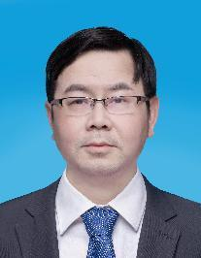  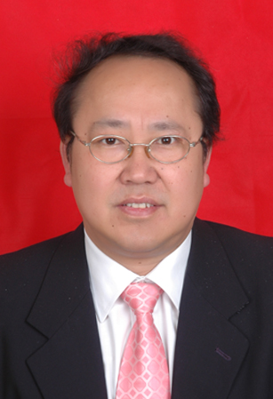
党派 | 党员 | 民族 | 汉 | 籍贯 |  | 湖北武汉
工作单位 | 江汉大学 |  |  | 职务  职称 |  | 讲师  主治医师
通讯地址 | 江汉大学医学院
邮编 | 430050 |  | E-mail |  | /
手机 | 18571511739 |  | 办公电话 |  | 84466601
个  人  简  历 | 1.1986.9---1991.6在同济医科大学就读临床医疗本科专业，获学士学位  2.1991.7---1997.9在武汉市职工医学院附属医院肿瘤科工作，3.1997.9---2002.9在武汉市职工医学院教务处就职  4.2002.9---至今，在江汉大学医学院就职，任诊断学教研室主任。
学  术  成  果 | 主编实习教材1部，副主编2部，参编教材2部，发表论10篇。
委员
签名

